Biuret - Reaktion
Fragestellung: | Versuch zum Nachweis von Eiweiß
Thema: | Proteine
Material  pro Gruppe: | 2 Kristallisierschalen, ø ~ 5 – 6 cm oder 2 Bechergläser 100 mL  2 rote Gummibären (enthalten Gelatine)

Achtung!! Immer Schutzbrille tragen  und
lange Haare zusammenbinden
Chemikalien  pro Gruppe: | Name: | Gefahren/Sicherheitshinweise:
Chemikalien  pro Gruppe: | Eiweißlösung (Eiweiß in ca. 0,25 L Wasser oder NaCl -Lösung,  w = 0,9 %, lösen) | -------
Chemikalien  pro Gruppe: | Kupfersulfat CuSO₄ · 5 H₂O,  c = 1 mol/L
Chemikalien  pro Gruppe: | Natronlauge NaOH_{(aq)} c = 1 mol/L
Chemikalien  pro Gruppe: | Glycin | --------
Chemikalien  pro Gruppe: | Deionat | --------
Durchführung  in der Gruppe: | - Füllt in das erste Reagenzglas ~ 5 mL Wasser.  - Löst im 2. Reagenzglas eine Spatelspitze Glycin in 5 mL Deionat.  - Verdünnt im 3. Reagenzglas 0,5 mL Eiweißlösung mit 5 mL Wasser.  - Gebt in jedes Reagenzglas 5 Tropfen CuSO₄-Lösung und 5 Tropfen Natronlauge. | 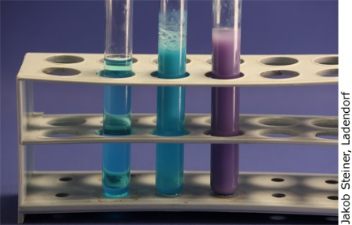  Versuchsaufbau:  1. 2. 3.
Beobachtung:
Erkenntnisse:
Reaktionsgleichung:
Weitere Fragen: | Kann mit der Biuret-Reaktion auch das Eiweiß z.B. in Milch nachgewiesen werden? Wie reagieren Proteinshakes?
Entsorgungshinweis: | Die Lösungen werden zum Schwermetallabfall gegeben.
Fragestellungen zum Versuch
- Erstellt eine Arbeitsvorschrift für Versuche, die zur Feststellung des Proteingehalts in ausgewählten Lebensmitteln geeignet sind.
- Führt diese Versuche durch (s. V 8.02 AB) und dokumentiert sie. (REP, TRA, PRO)

